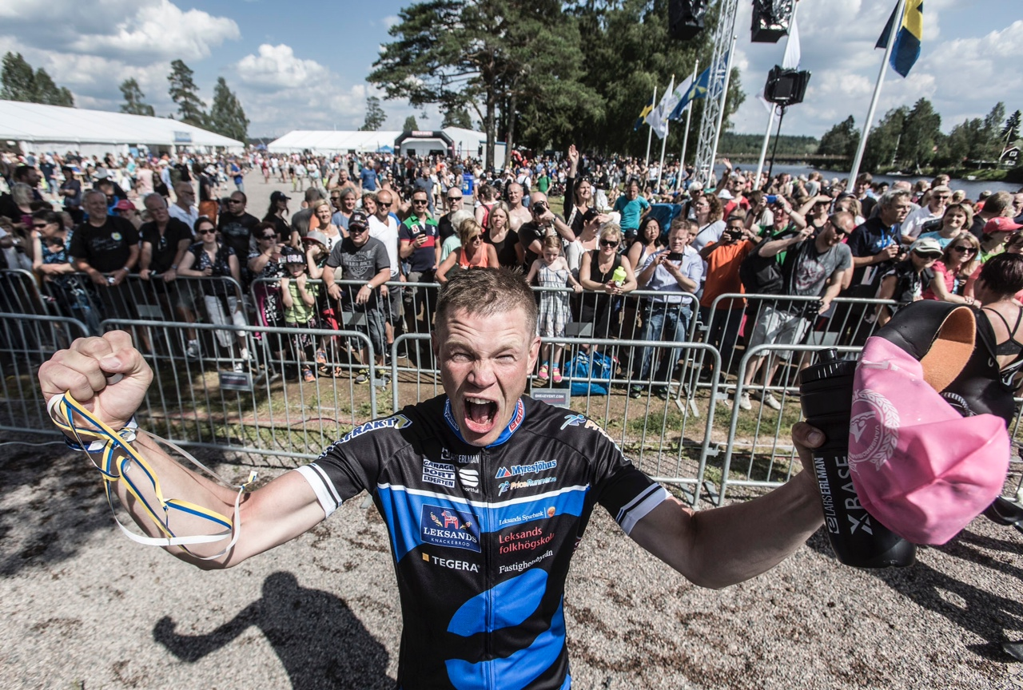

Pressmeddelande 2014-07-08

Förändrade sitt liv – klarade Superklassikern

Han gjorde det, Lars Erlman genomförde sin Superklassiker. Som andra person någonsin genomförde Lars Erlman Superklassikern i helgen som var. Alla lopp som ingår i En svensk klassiker klarades av i ett svep under 24 timmar på de geografiskt rätta platserna. Planen höll och efter ett knappt dygn gick Erlman i mål några minuter efter halv tolv på lördagen.
Bakgrund
Lars är sedan fyra år nykter alkoholist, han har vägt mer än 30 kilo mer än i dag och han jobbade på tok för mycket. För tre år sedan, sommaren 2011, bestämde sig då Lars Erlman för att göra en radikal förändring i sitt liv. Han gjorde det mesta lite för mycket och hade svårt att sätta gränser. För både sin egen och familjens skull behövdes en balans i tillvaron och en livsstilsförändring var helt enkelt nödvändigt. Ett delmål i detta var Superklassikern. Det handlar alltså inte om att vara först eller att göra loppen snabbast, syftet är att bevisa att det går att göra en sådan utmanande förändring utan att tidigare ha varit särskilt vältränad.

Dygnet
Lars startade i Motala i fredags klockan 12:00 i strålande sol. Han begav sig sedan med helikopter till Lidingö där han i skenet av pannlampa genomförde ett Lidingölopp, bitvis på riktigt stumma ben. Efter helikoptertransporten till Sälen kände sig Lars pigg och Vasaloppet gick, så när som på en del krampkänningar i magen, riktigt bra. Den största utmaningen kom då det lagts oljegrus på utförssträckan mellan Evertsberg och Oxberg, Lars höll sig dock på benen och efter fem och en halv timme lite knappt passerades målportalen i Mora, Vasaloppet tog dock inte slut där då vägen är kortare en vinterbanan. Lars fortsatte därför på rullskidor till Mora flygplats där han hade skrapat ihop sina 90 km. Då var det ”bara” Vansbrosimningen kvar. Här hade Lars arrangerat med egen livbåt etc. och simmade, trots kylan de tänkta 3000 metrarna. Klockan 11:35 slog han sedan handen i målplattan på det riktiga Vansbrosimmet och klassikern var ett faktum.
Vad händer nu?
Efter lite semester ska Lars under hösten färdigställa en bok med titeln ”Inte bara snack”, som beräknas vara tryckt och klar i december. Lars som också föreläser en hel del har förmodligen även nya utmaningar på gång…

För mer information:
Lars Erlman, 070-557 40 83
lars@erlman.se
www.erlman.se

